Оперативная обстановка в Иркутской области на 4 января
04.01.2020 г. в 21:34 (ирк) пожарно-спасательные подразделения МЧС России принимали участие в ликвидации пожара: на ул. Касьянова произошло возгорание в пристрое к жилому дому. В 21:38 (ирк) пожар локализован. В 21:40 (ирк) пожар ликвидирован.От МЧС России работали 12 человек личного состава и 2 единицы техники.
04.01.2020 г. в 21:04 (ирк) пожарно-спасательные подразделения МЧС России принимали участие в ликвидации пожара: в СНТ "Нефтяник" произошло возгорание в дачном доме. В 21:17 (ирк) пожар локализован. В 21:21 (ирк) пожар ликвидирован.От МЧС России работали 5 человек личного состава и 2 единицы техники.
04.01.2020 г. в 19:43 (ирк) пожарно-спасательные подразделения МЧС России принимали участие в ликвидации пожара: на ул. Полярной произошло возгорание в кладовой. В 19:48 (ирк) пожар локализован. В 19:50 (ирк) пожар ликвидирован. От МЧС России работали 6 человек личного состава и 1 единица техники.
4.01.2020 г. в 19:27 (ирк) пожарно-спасательные подразделения МЧС России принимали участие в ликвидации пожара: в садовом товариществе "Падунские пороги" произошло возгорание в бане. В 19:36 (ирк) пожар локализован. В 19:41 (ирк) пожар ликвидирован.От МЧС России работали 10 человек личного состава и 2 единицы техники.
4.01.2020 г. в 18:11 (ирк) пожарно-спасательные подразделения МЧС России принимали участие в ликвидации пожара: в пер. 2-ом Угольном произошло возгорание в частном жилом доме. В 18:19 (ирк) пожар локализован. В 18:22 (ирк) пожар ликвидирован.От МЧС России работали 9 человек личного состава и 2 единицы техники.
04.01.2020 г. в 13:41 (ирк) пожарно-спасательные подразделения МЧС России принимали участие в ликвидации пожара: на ул. Оранжерейной произошло возгорание в автопогрузчике "Бобкэт". В 13:49 (ирк) пожар локализован. В 13:50 (ирк) пожар ликвидирован.От МЧС России работали 5 человек личного состава и 1 единица техники.
04.01.2020 г. в 09:36 (ирк) пожарно-спасательные подразделения МЧС России принимали участие в ликвидации пожара: на ул. 40 лет Октября произошло возгорание в бане. В 09:46 (ирк) пожар локализован. В 09:54 (ирк) пожар ликвидирован.От МЧС России работали 7 человек личного состава и 2 единицы техники.
04.01.2020 г. в 08:13 (ирк) пожарно-спасательные подразделения МЧС России принимали участие в ликвидации пожара: в д. Архиреевка-2 произошло возгорание в бане и надворной постройке. В 08:51 (ирк) пожар локализован. В 08:55 (ирк) пожар ликвидирован.От МЧС России работали 13 человек личного состава и 3 единицы техники.

Пожар в Шелеховском районе
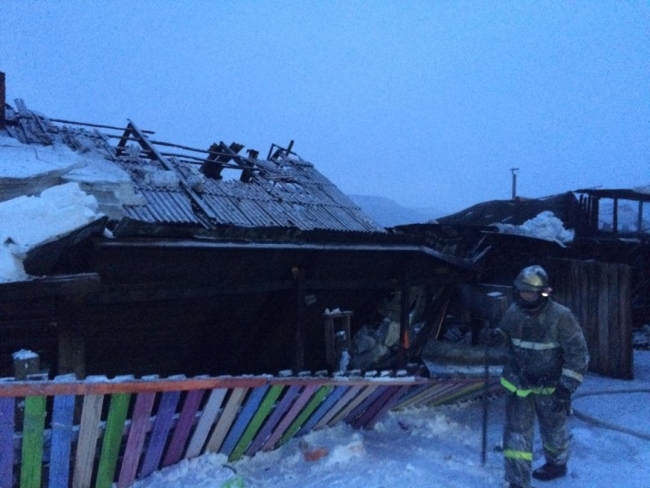
04.01.2020 г. в 08:03 (ирк) пожарно-спасательные подразделения МЧС России принимали участие в ликвидации пожара: в с. Введенщина произошло возгорание в частном нежилом доме. В 08:24 (ирк) пожар локализован. В 08:28 (ирк) пожар ликвидирован.От МЧС России работали 8 человек личного состава и 2 единицы техники.

Пожар в Куйтунском районе
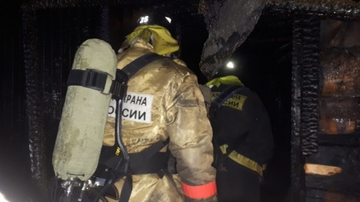
04.01.2020 г. в 03:48 (ирк) пожарно-спасательные подразделения МЧС России принимали участие в ликвидации пожара: в р.п. Куйтуне произошло возгорание надворных построек. В 04:01 (ирк) пожар локализован. В 04:04 (ирк) пожар ликвидирован.От МЧС России работали 8 человек личного состава и 3 единицы техники.

Пожар в г. Киренске
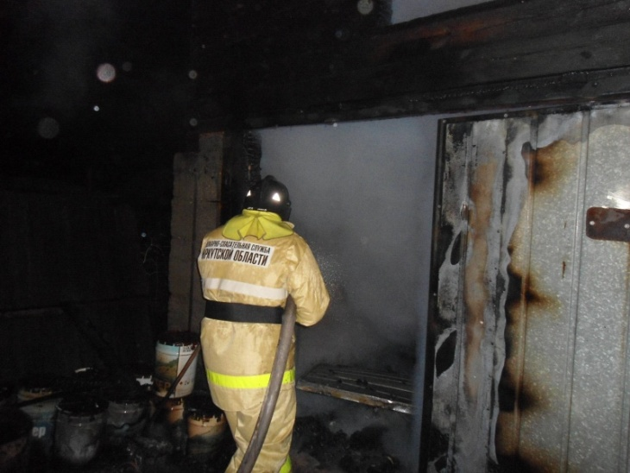
04.01.2020 г. в 03:44 (ирк) пожарно-спасательные подразделения МЧС России принимали участие в ликвидации пожара: на ул. Первоавгустовской произошло возгорание в частном жилом доме, гараже и автомобиле "Тойота Корона Спасио". В 03:52 (ирк) пожар локализован. В 03:59 (ирк) пожар ликвидирован.
От МЧС России работали 10 человек личного состава и 3 единицы техники.

Пожар в Ольхонском районе
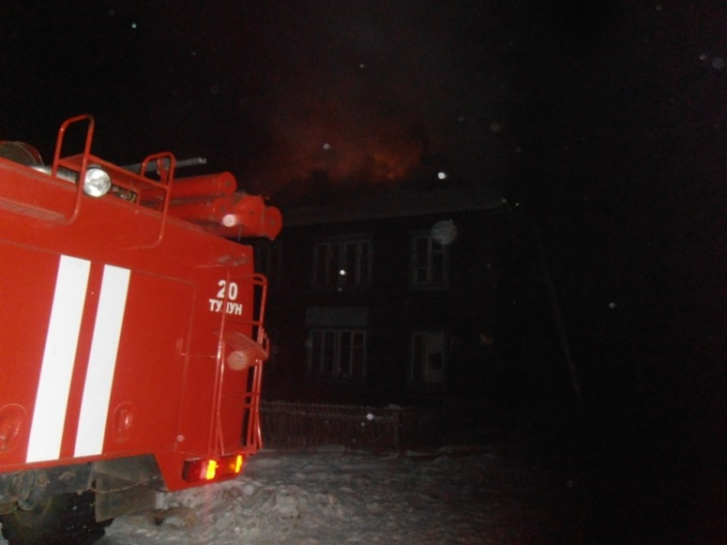
04.01.2020 г. в 02:26 (ирк) пожарно-спасательные подразделения МЧС России принимали участие в ликвидации пожара: в д. Таловка произошло возгорание бани. В 02:49 (ирк) пожар локализован. В 02:54 (ирк) пожар ликвидирован.
От МЧС России работали 8 человек личного состава и 2 единицы техники.

Пожар в Аларском районе
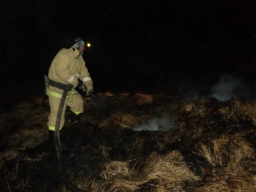
04.01.2020 г. в 01:44 (ирк) пожарно-спасательные подразделения МЧС России принимали участие в ликвидации пожара: в с. Идеал произошло возгорание сеновала. В 02:12 (ирк) пожар локализован. В 02:20 (ирк) пожар ликвидирован.

